Version 0.9.8​ 🎉

À QUOI S'ATTENDRE
Pour la version 0.9.8, l'équipe OpenBoxes a suspendu le développement de la plupart des nouvelles fonctionnalités afin de se concentrer sur la correction des dysfonctionnements et des problèmes rencontrés par les utilisateurs. Nous avons examiné tous les bugs signalés et corrigé le plus grand nombre possible, par ordre de priorité. De plus, nous avons sélectionné quelques fonctionnalités présentant plusieurs problèmes ou incohérences connus – la gestion des organisations, le suivi des expéditions et les retours – et les avons mises à jour pour améliorer leur fonctionnement et les rendre plus conformes aux standards d'OpenBoxes. Nous avons également optimisé les performances de la fiche produit, dont le chargement était devenu de plus en plus long et source de frustration pour les utilisateurs.
Malgré l'accent mis sur les correctifs, de nouvelles fonctionnalités et améliorations sont au programme ! Poursuivez votre lecture pour découvrir la nouvelle importation des emballages d'expédition, les améliorations apportées à la gestion des produits et le suivi étendu des événements d'expédition !
Veuillez utiliser la table des matières pour trouver la section qui correspond à votre fonction.
Comme toujours, nous comptons sur vos commentaires et sur votre compréhension concernant tout problème rencontré. Veuillez nous contacter à l'adresse openboxes@pih.org .

Table des matières
Version 0.9.8 1
À QUOI S'ATTENDRE 1
AMÉLIORATION DES PERFORMANCES DES CARTES BOURSIÈRES 3
SUIVI ÉTENDU DES ÉVÉNEMENTS POUR LES EXPÉDITIONS 4
Événement de mise en stock des articles en cours d'expédition ! 4
Retournements de piste ! 4
Voir l'événement le plus récent concernant l'envoi 5
RETOUR ET RÉPARATION DES MOUVEMENTS DE STOCK 6
Suppression du bouton Recharger sur la page Ajouter des articles pour les envois 6
Télécharger le bon de livraison pour les retours sortants 6
Autoriser le changement de destination pour les retours sortants 7
Améliorations de l'interface utilisateur dans le retour sortant 7
Ajouter des articles Page 7
Sélectionnez la page 7
Envoyer la page 7
Améliorations de l'interface utilisateur dans Inbound Return 8
Ajouter 8 articles
Envoyer la page 8
[Correction de bug] Retours sortants et bacs de réception 8
[Correction de bug] Impossible d'annuler les reçus de retours 9
[Correction de bug] Afficher les retours entrants sur la page 9 de la liste des retours entrants
[Correction de bug] L'indicateur de mouvements de stock sortants affiche les retours expédiés (9).
[Correction de bug] Validation de la date d'expiration des expéditions de bons de commande 10
[Correction de bug] Liste des mouvements entrants : Filtres d’état 11
[Correction de bug] Rétablissement du filtre de vérification pour la page 11 de la liste sortante
AMÉLIORATIONS DES EXPÉDITIONS SORTANTES 11
Recherche par numéro de lot et emplacement dans la page d'emballage de l'expédition sortante 11
Niveaux d'emballage d'importation pour les articles d'expédition 12
AMÉLIORATION DE L'INTERFACE UTILISATEUR DE DEMANDE ÉLECTRONIQUE 12
GESTION DES PRODUITS ET DES SOURCES DE PRODUITS 13
Création de catégories de produits désactivée via l'importation de produits 13
[Correction de bug] Autorisations de fusion de produits 13
Voir les codes produits à fusionner 14
Supprimer la source de produit avec le type de préférence 14
15 FIXES DE BON DE COMMANDE
Améliorations de l'interface utilisateur de la page d'expédition des commandes avec ligne fractionnée 15
Message d'erreur amélioré pour l'importation des commandes d'achat 15
[Correction de bug] Modification des lignes de commande avec code budgétaire inactif 16
[Correction de bug] Autoriser la modification des quantités des commandes avec la facture d'acompte 16
GESTION DES ORGANISATIONS ET DES SITES 16
[Correction de bug] L'organisation était automatiquement renseignée incorrectement lors de la création d'un nouveau fournisseur .
[Correction de bug] Organisations dupliquées créées via l'importation 17
Logique de génération automatique du code d'organisation fixe 17
Saisissez le code personnalisé lors de la création d'une organisation 17
Nom de l'organisation à afficher sous la forme « Code – Nom » 18
Groupe de localisation pour la création dynamique de localisation 18
COMPTE DE CYCLES 19
[Correction de bug] Démarrage du comptage des cycles pour le mauvais produit 19
FILTRE RENOMMÉ 19
LES ADMINISTRATEURS NE PEUVENT PLUS MODIFIER LES TRANSACTIONS 19
AUTRES CORRECTIONS DE BUGS 20

AMÉLIORATION DES PERFORMANCES DES CARTES BOURSIÈRES
Vous constaterez désormais une amélioration des performances des onglets Historique des stocks et Tous les emplacements des produits !
Lors de nos tests de développement, nous avons constaté qu'un produit avec l'historique de stock le plus long prenait 2,1 secondes à charger, contre 41,32 secondes avant les modifications !
Nous poursuivrons nos efforts pour reproduire ces améliorations de performance sur d'autres pages afin d'améliorer l'expérience utilisateur !

SUIVI ÉTENDU DES ÉVÉNEMENTS POUR LES EXPÉDITIONS
Nous ajoutons deux nouveaux événements pour les expéditions afin de mieux suivre les actions liées aux mouvements de stock. Pour en savoir plus sur les événements, consultez la page : Événements d'expédition.

Événement pour le rangement des articles en cours d'expédition !
Le rangement est une étape importante de la réception des marchandises. Il nous permet de déplacer les articles des bacs de réception vers leurs emplacements respectifs. Désormais, vous pouvez suivre les opérations de rangement effectuées pour les articles d'un envoi dans l' onglet « Événements » .
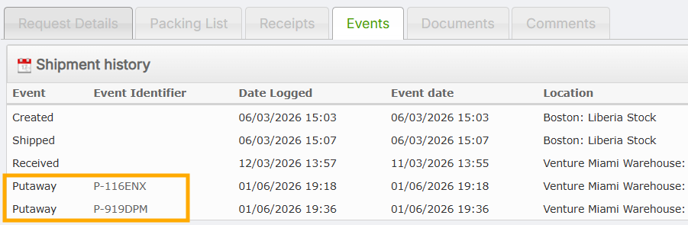
Transactions de mise en réserve sous l'onglet Événements
Étant donné que plusieurs opérations de rangement peuvent avoir lieu pour les articles expédiés, chaque rangement est suivi dans l'onglet Événements avec son identifiant unique.

Retournements de piste !
Les annulations de réceptions et d'expéditions dans OpenBoxes sont essentielles pour la correction des données. Cependant, elles peuvent aussi introduire des données erronées et révéler des erreurs de saisie ou des processus défaillants. En tant que superutilisateur ou contact du support, il est important d'identifier les annulations. C'est pourquoi nous les suivons désormais comme des événements.
Auparavant, nous ne pouvions pas savoir si un envoi avait été annulé puis réexpédié, mais maintenant nous le pouvons !
Par exemple, dans la capture d'écran ci-dessous, vous pouvez voir les événements Création , Expédition et Réception , ainsi que les dates correspondantes et le nom de l'utilisateur.
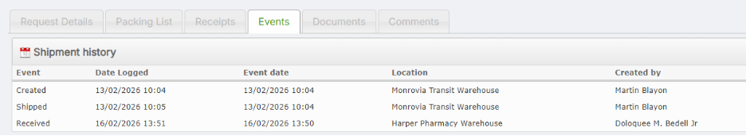
Journal des événements initial avec les événements d'expédition et de réception d'origine
Pour l'expédition mentionnée ci-dessus, supposons que je doive annuler la réception et l'expédition afin de mettre à jour la quantité d'un article. Lorsque j'annule la réception et l'expédition, ces actions sont enregistrées comme événements : « Reçu – Annulation » et « Expédié – Annulation » (voir la capture d'écran ci-dessous).
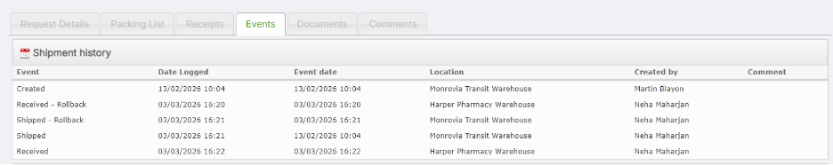
Nouveaux événements enregistrés après la restauration
Veuillez noter que les événements initiaux « Reçu » et « Expédié » ne sont plus visibles. Lorsque je procéderai à une nouvelle expédition et réception, ces événements seront enregistrés avec les dates correspondantes.
Si vous rencontrez des problèmes avec un envoi et souhaitez comprendre les actions qui ont été entreprises, consultez l'onglet Événements !

Consultez l'événement le plus récent concernant l'expédition
En plus des améliorations mentionnées ci-dessus (Suivi des annulations et des mises en attente), nous ajoutons maintenant le champ Événement le plus récent dans la colonne Détails de la page de visualisation de l'expédition pour une consultation plus facile de la dernière action effectuée pour l'expédition.
Les utilisateurs peuvent voir ce champ pour : les expéditions entrantes, les expéditions sortantes et les expéditions de commandes d’achat.
Les événements liés aux expéditions peuvent être le statut (par exemple : Préparé, Expédié) ou une déclaration en douane (par exemple : Arrivé au port). Afin de faciliter l’identification de l’événement le plus récent concernant l’expédition, ce champ est désormais affiché à gauche de la page de visualisation de l’expédition.
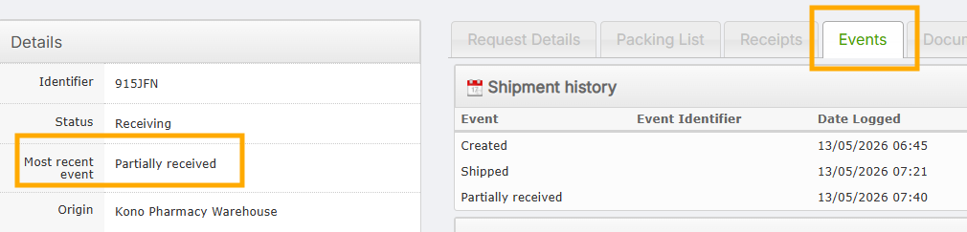
Événement le plus récent dans un envoi
Comme vous pouvez le constater sur la capture d'écran ci-dessus, l'événement le plus récent concernant l'expédition est « Réception partielle » . D'autres événements tels que « Créé » , « Expédié » , « Annulations » , « Saisie personnalisée » et « Mise en stock » y sont également affichés .

RETOURS ET CORRECTIONS DES MOUVEMENTS DE STOCK

Suppression du bouton Recharger sur la page Ajouter des articles pour les expéditions.
Pour les expéditions entrantes et sortantes, nous avons supprimé le bouton « Recharger » de la page « Ajouter des articles » . Aucune donnée n'est à recharger sur cette page ; cependant, son utilisation effaçait les informations.

Télécharger le bon de livraison pour les retours sortants
À la demande des équipes de Sierra Leone et de Companeros en Salud, vous pouvez désormais télécharger les bons de livraison pour les retours sortants des dépôts.
Il vous suffit d'aller dans l' option « Documents » pour trouver l'option « Bon de livraison » à télécharger.
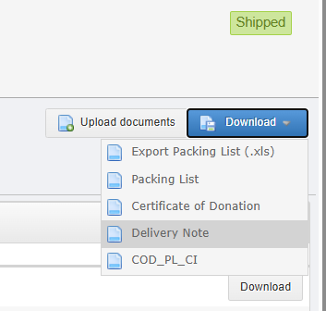
Bon de livraison pour retour sortant

Autoriser la modification de la destination pour les retours sortants
Auparavant, il était possible de modifier la destination des mouvements de stock courants après expédition, mais pas celle des retours. Désormais, les utilisateurs peuvent modifier la destination des retours de la même manière que pour les autres mouvements de stock sortants.

Améliorations de l'interface utilisateur pour les retours sortants
Nous avons apporté des améliorations à l'interface utilisateur des pages de retour des envois sortants. Consultez ci-dessous les mises à jour de chaque page :

Page Ajouter des éléments
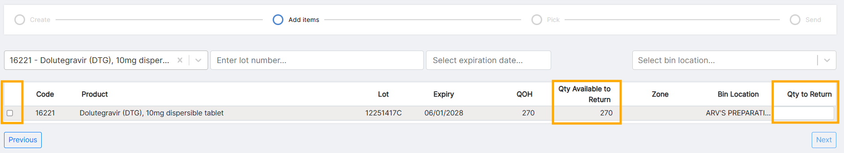
Page de retour sortant mise à jour [Ajouter des articles]
- J'ai aligné toutes les colonnes Quantité à droite.
- En-tête de colonne « Produit » aligné à gauche
- En-tête « Quantité à retourner » aligné au centre
- L'en-tête « Quantité disponible » a été modifié en « Qté disponible » pour une meilleure visibilité.
- Réduire l'espace de la colonne des cases à cocher de gauche

Choisir une page
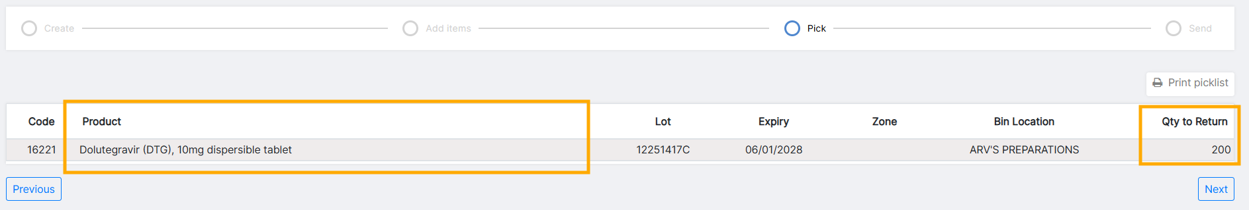
Page de retour sortant mise à jour [Sélectionner]
- Colonnes réorganisées pour correspondre à la page Ajouter des éléments
- L'en-tête de colonne « Code produit » a été renommé « Produit ».
- Largeur étendue pour la colonne « Produit »
- Colonne « Quantité à retourner » alignée à droite

Envoyer la page
Page de retour sortant mise à jour [Envoyer]

- Les colonnes du tableau sont alignées pour correspondre aux pages précédentes « Ajouter des articles » et « Sélectionner » .

Améliorations de l'interface utilisateur pour les retours entrants
Comme pour les retours sortants, nous avons mis à jour les options « Ajouter des articles » et « Envoyer des pages » pour les retours entrants.

Ajouter des articles
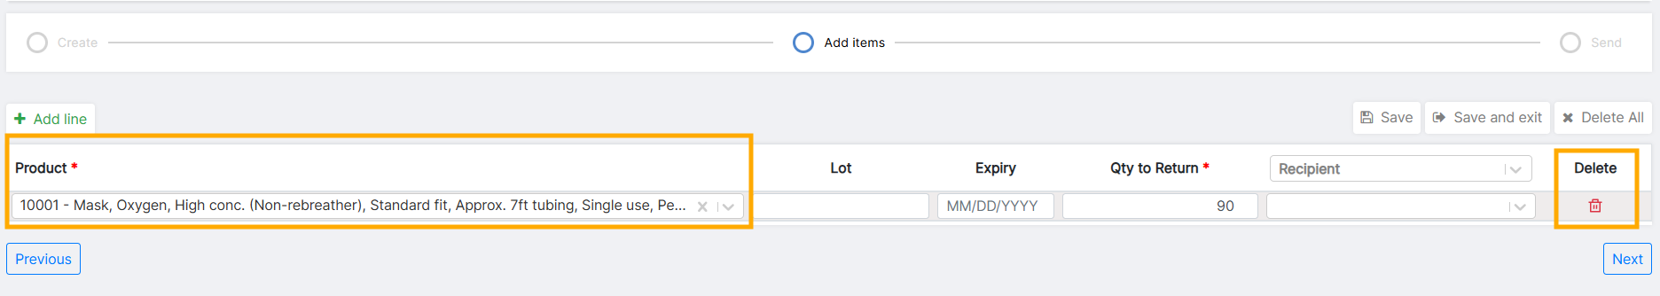
Page de retour entrant mise à jour [Ajouter des articles]
- Largeur réduite de la colonne « Expiration »
- Correction du chevauchement entre les boutons « Tout supprimer » et « Enregistrer et quitter ».
- Le bouton « Supprimer » a été remplacé par une icône de poubelle rouge.
- Correction d'un décalage entre l'en-tête et les données des champs « Destinataire » et « Supprimer ».
- Largeur accrue de la colonne « Produit »

Envoyer la page
Page de retour entrant mise à jour [Envoyer]
- Correction des en-têtes de colonnes mal alignés
- L'en-tête « Code produit » a été remplacé par « Produit » et la largeur de la colonne a été redimensionnée.
- Largeur de la colonne « Date d’expiration » mise à jour pour s’adapter à la date
- Largeur de la colonne « Nom du produit » étendue

[Correction de bug] Retours sortants et bacs de réception
Les articles se trouvant dans le bac de réception (ID d'expédition R) peuvent également être retournés. Cependant, le filtre « Emplacement du bac » n'affichait pas les bacs de réception. Ce problème est désormais résolu.
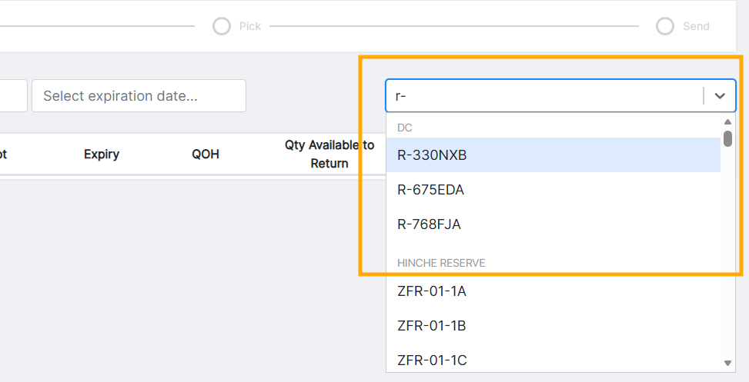
Bacs de réception visibles pour les retours sortants

[Correction de bug] Impossible d'annuler les réceptions de retours
Après réception des retours, l'utilisateur ne pouvait pas annuler les accusés de réception. Or, l'annulation des accusés de réception pour les retours devrait être possible, au même titre que pour les autres mouvements de stock. Ce problème est désormais résolu.

[Correction de bug] Afficher les retours entrants sur la page de liste des retours entrants
Auparavant, il était impossible de consulter les retours entrants sur la page Liste des entrées. Désormais, c'est possible ! Consultez tous vos envois entrants sur la page Liste !
Pour en savoir plus sur les retours entrants, cliquez ici : Retours entrants .

[Correction de bug] L'indicateur de mouvements de stock sortants affiche les retours expédiés.
indicateur « Mouvements de stock sortants » du tableau de bord affiche les mouvements de stock sortants en attente d'expédition. Cependant, cet indicateur comptabilisait les retours sortants en statut « Partiellement reçus » alors que les articles avaient déjà été expédiés. Cette erreur a été corrigée : l' indicateur affiche désormais uniquement le nombre de mouvements de stock sortants réellement en cours.
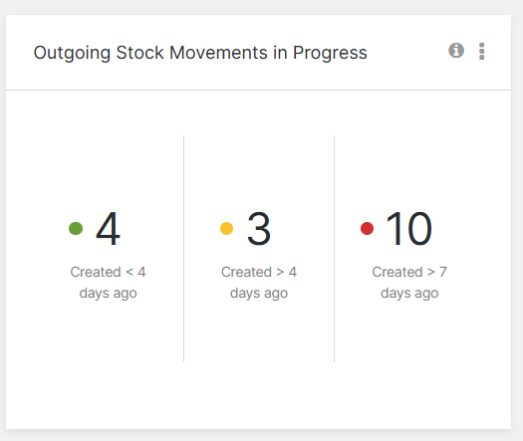
Indicateur de tableau de bord

[Correction de bug] Validation de la date d'expiration des expéditions de bons de commande
Pour les expéditions entrantes, si l'utilisateur saisit une date d'expiration différente pour un numéro de lot déjà enregistré dans le système, OpenBoxes vérifie cette date auprès de l'utilisateur, car cette modification met à jour la date dans le système. Ce problème, qui ne se produisait pas lors de l'expédition des commandes d'achat, est désormais résolu.
Cette validation apparaîtra également si vous naviguez entre les pages et saisissez à nouveau différentes dates d'expiration pour des numéros de lot existants.
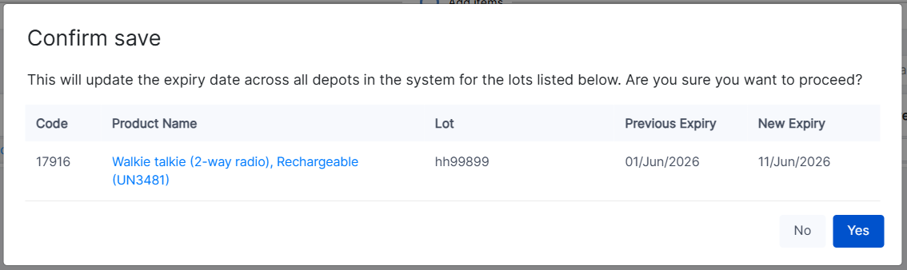
Validation de la date d'expiration
L'enregistrement correct des dates de péremption est important pour une bonne gestion des stocks, la distribution et les rappels de produits.

[Correction de bug] Liste des mouvements entrants : Filtres d’état
Un mouvement de stock entrant peut avoir l'un des quatre statuts suivants : En attente, Expédié, En cours de réception ou Reçu. Le statut « Créé » a été supprimé, car un mouvement de stock entrant ne peut pas avoir ce statut.
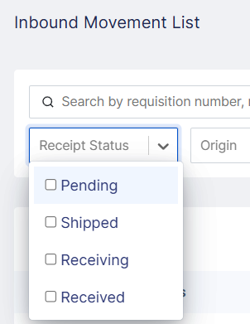
Filtres d'état disponibles pour les mouvements de stock entrants

[Correction de bug] Le filtre de vérification pour la page de liste sortante a été rétabli.
Pour les sites nécessitant une approbation pour les demandes électroniques , nous avons supprimé par erreur le filtre d'état « En cours de vérification ». Ce filtre est désormais rétabli.
Lorsqu'une demande électronique est traitée pour l'expédition, elle passe directement de l'étape Approuvée à l'étape de préparation. En revanche, si l'entrepôt initie une expédition via la fonction « Créer une expédition », le processus se déroule en plusieurs étapes : Créée > Vérification > Préparation. Vous pouvez donc filtrer par statut « Vérification » !
Pour plus d'informations sur l'état des stocks, consultez cet article : Résumé de l'état des mouvements de stock .

AMÉLIORATIONS DES EXPÉDITIONS SORTANTES

Recherche par numéro de lot et emplacement dans la page d'emballage de l'expédition sortante
À la demande des utilisateurs de Boston Logistic, il est désormais possible d'utiliser le champ de recherche de la page PACK pour effectuer une recherche par numéro de lot et emplacement de stockage . Auparavant, la recherche ne permettait que la recherche par code produit.
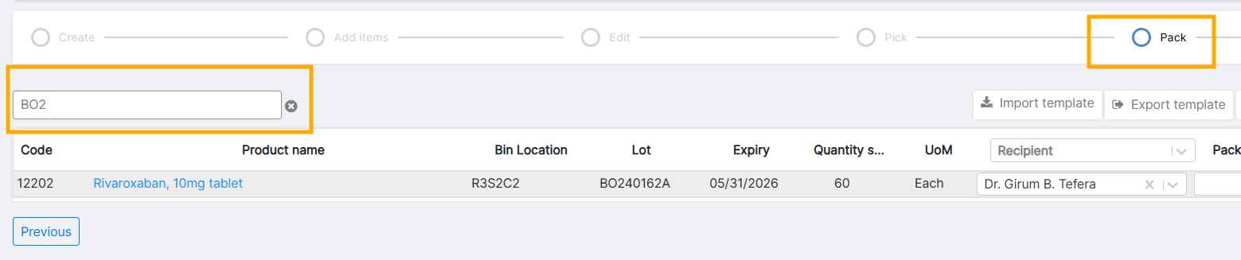
Recherche par numéro de lot
Cela ne concerne que les sites sur lesquels les niveaux PACK sont activés.

Niveaux d'emballage d'importation pour les articles expédiés
Suite à une autre demande de l'équipe logistique de Boston, nous avons ajouté la possibilité d'attribuer des niveaux d'emballage aux articles d'expédition via l'importation ! Cela simplifiera l'attribution si les utilisateurs souhaitent affecter différents emballages à plusieurs articles.
Bon courage pour vos préparatifs !
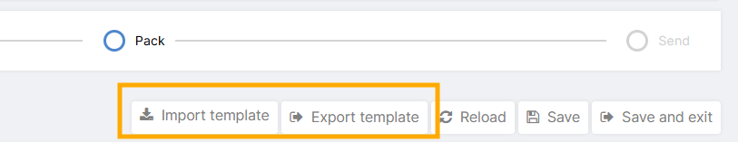
Boutons Importer et Exporter
Apprenez-en davantage sur l'importation des niveaux d'emballage ici : Expédition sortante page par page - Pack .

AMÉLIORATION DE L'INTERFACE UTILISATEUR DE DEMANDE ÉLECTRONIQUE
Vous constaterez des améliorations esthétiques lors de la création de demandes électroniques afin de rendre les données plus visibles et lisibles.
- Toutes les colonnes de quantité sont maintenant alignées à droite.
- Le bouton Supprimer est désormais remplacé par une icône de poubelle rouge.
- La largeur de la colonne « Quantité requise » est réduite.
- Nous avons élargi la colonne « Demande par mois » pour que l'en-tête soit entièrement visible.
- Largeur accrue de la colonne « Commentaire »
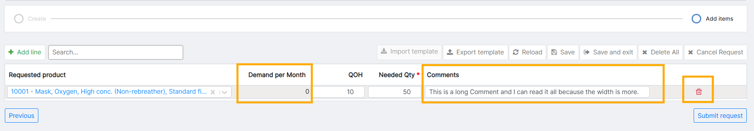
Page de demande électronique mise à jour

GESTION DES PRODUITS ET DES SOURCES D'APPROVISIONNEMENT

Création de catégories de produits désactivée via l'importation de produits
Dans la version 0.9.7, nous avons introduit la possibilité de restreindre l'attribution de la catégorie de produit parent aux produits.
Pour tenir compte de cette modification, la création de catégories de produits via l'importation de produits est désormais désactivée. Jusqu'à présent, il était possible de créer des catégories de produits lors de l'importation de produits, mais cela entraînait des données erronées en cas de fautes de frappe dans le nom de la catégorie ou lors de l'attribution de produits à cette nouvelle catégorie.
Suite à une demande des chefs de produit, la création de catégories est désormais désactivée lors de l'importation de produits. Seules les catégories de produits existantes peuvent être importées.
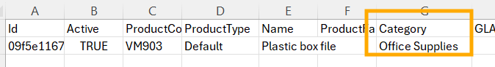
Colonne de catégorie : accent mis sur la création de produits - Fichier d'importation
Pour la création de nouveaux produits, veuillez toujours contacter votre administrateur OpenBoxes ou le responsable des articles intersites. Vous pouvez soumettre une demande de création de produit pour le responsable des articles intersites via le service d'assistance.

[Correction de bug] Autorisations de fusion de produits
Une régression s'était produite lors d'une version précédente : les utilisateurs disposant uniquement de droits de superutilisateur pouvaient fusionner des produits. Ce problème est désormais résolu.
Pour fusionner des produits, les utilisateurs doivent disposer de l' autorisation de gestionnaire de produits ainsi que de l'autorisation de superutilisateur .
La fusion de produits est irréversible et nécessite de multiples vérifications, notamment la disponibilité du produit dans d'autres entrepôts, son appartenance à un envoi destiné à un autre site, etc. Par conséquent, veuillez soumettre une demande de fusion de produits au référentiel articles intersites afin que toutes les vérifications puissent être effectuées correctement et que les autres sites ne soient pas affectés.
Vous pouvez soumettre une demande de fusion de produits via cette page : Assistance aux opérations internationales - Soumettre une demande .
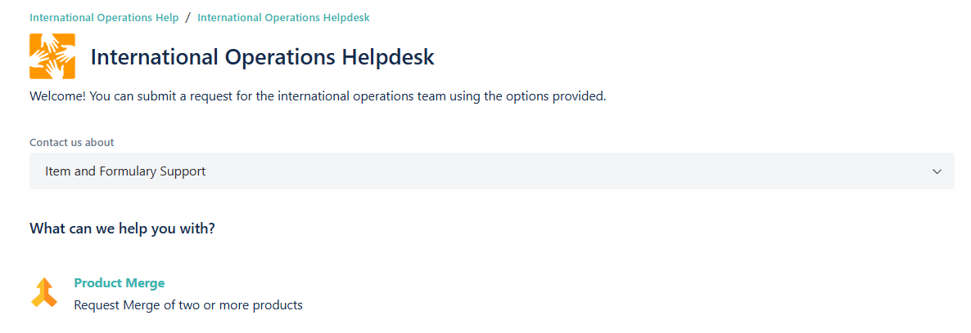
Service d'assistance aux opérations internationales

Consultez les codes produits à fusionner.
Cette section est destinée aux chefs de produit .
À l'étape finale d'une fusion de produits, vous verrez désormais les codes produits au lieu des identifiants produits.
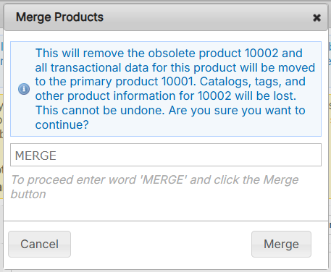
Codes produits affichés pour la confirmation de fusion finale

Supprimer la source de produit avec type de préférence
Auparavant, si une source de produits comportait un type de préférence, celle-ci ne pouvait pas être supprimée. Cela posait problème pour la gestion des données. Désormais, si vous supprimez une source de produits avec des types de préférence, ces derniers seront automatiquement supprimés de la source lors de la suppression.
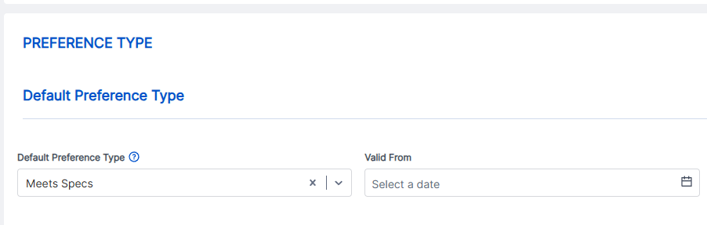
Type de produit préféré Source

CORRECTIONS DE BONS DE COMMANDE

Améliorations de l'interface utilisateur de la page d'expédition des commandes avec ligne fractionnée
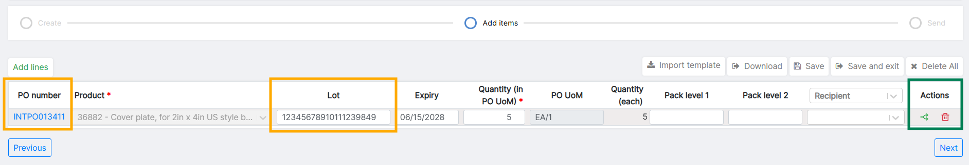
Page d'expédition des commandes mise à jour
Dans le cadre d'une série de modifications de l'interface utilisateur des pages d'expédition, nous avons également mis à jour la page d'expédition des bons de commande afin d'en améliorer la lisibilité. Vous y trouverez :
- Tous les en-têtes de tableau sont parfaitement visibles.
- Aucun en-tête de tableau n'est renvoyé à la ligne sur trois lignes.
- Toutes les colonnes numériques sont alignées à droite.
- Le bouton « Supprimer » est désormais remplacé par l'icône de la corbeille rouge.
- Voir le numéro de commande pour toutes les lignes
- Le numéro de lot peut afficher jusqu'à 15 caractères.
- Fractionnez une ligne de commande en cliquant sur l'icône verte Fractionner dans la colonne Actions

Message d'erreur amélioré pour l'importation des commandes d'achat
Lorsqu'une importation de commande échoue dans OpenBoxes, le message d'erreur peut s'avérer très utile pour identifier et corriger la cause de l'échec, notamment si le fichier d'importation contient de nombreuses lignes. C'est pourquoi nous avons amélioré le message d'erreur affiché par OpenBoxes en cas d'échec d'importation de commande.
Vous devriez maintenant comprendre clairement pourquoi l'importation a échoué. Voir l'exemple dans la capture d'écran ci-dessous :
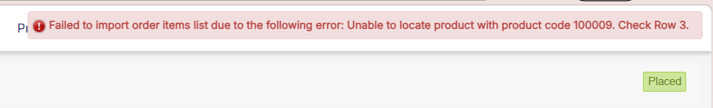
Message d'erreur en cas d'échec de l'importation de la commande
Remarque : Le message d'erreur n'affiche qu'une seule erreur à la fois.

[Correction de bug] Modification des lignes de commande avec code budgétaire inactif
Il arrive que les utilisateurs doivent revenir en arrière et modifier des lignes de bons de commande dont les codes budgétaires ne sont plus actifs.
Il était toutefois impossible de modifier ces lignes car leurs codes budgétaires étaient inactifs . Cette fonctionnalité a été mise à jour afin de permettre la modification des lignes déjà enregistrées, même avec des codes budgétaires inactifs.

[Correction de bug] Autoriser la modification des quantités des commandes avec une facture d'acompte
Si un article a déjà été facturé, les utilisateurs ne peuvent pas modifier la quantité de cet article dans le bon de commande associé pour qu'elle soit inférieure à la quantité facturée. Ceci est valable uniquement si une facture finale est présente pour cet article. Cependant, un bug empêchait cette modification. Modification de la quantité si un article était associé à une facture de prépaiement.
Désormais, les utilisateurs pourront toujours modifier la quantité d'un article même en présence d'une facture d' acompte . Le message de validation ci-dessous ne s'affichera pas si l'article fait l'objet d'une facture d'acompte.
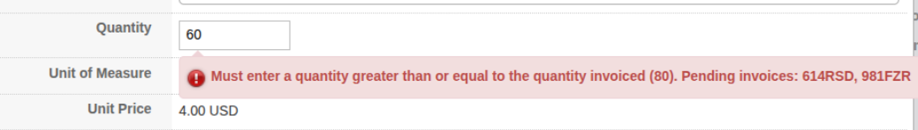
Message d'erreur empêchant l'utilisateur de modifier la quantité de la ligne de commande

GESTION DES ORGANISATIONS ET DES SITES
Cette section concerne les administrateurs et les superutilisateurs qui gèrent les emplacements dans OpenBoxes.

[Correction de bug] L'organisation était incorrecte lors de la création d'un nouveau fournisseur.
Lors de la création d'un nouveau fournisseur , Openboxes renseigne automatiquement l'organisation à partir du nom du fournisseur. Un bug empêchait Openboxes de renseigner automatiquement l'organisation si l'utilisateur saisissait un numéro de site, et sélectionnait alors une organisation erronée. Ce problème est désormais résolu : l'organisation est sélectionnée ou créée uniquement à partir du nom du fournisseur .

[Correction de bug] Création d'organisations en double via l'importation
Lors de l'importation de sites, si plusieurs lignes contenaient la même nouvelle organisation, Openbox créait plusieurs organisations distinctes au lieu d'une seule. Ce problème est désormais résolu.
Si le fichier d'importation de sites contient plusieurs lignes avec une même nouvelle organisation, Openbox ne créera qu'une seule organisation qui sera affectée aux sites correspondants.
Consultez cet article pour obtenir des informations sur l'organisation : Gérer les organisations .

Logique de génération automatique du code d'organisation fixe
Auparavant, OpenBoxes générait automatiquement un code d'organisation à 3 chiffres à partir du nom de l'entreprise. L'objectif était de permettre aux utilisateurs d'identifier facilement l'entreprise grâce à ce code. Cependant, le nombre restreint de chiffres et la similitude des noms de nombreux fournisseurs entraînaient systématiquement la génération de codes en double par OpenBoxes, empêchant ainsi l'enregistrement de l'entreprise. Désormais, OpenBoxes générera toujours un code à 3 chiffres à partir du nom, mais y ajoutera ensuite une chaîne de caractères aléatoire afin d'éviter les doublons.

Saisissez le code personnalisé lors de la création de l' organisation
OpenBoxes permet désormais aux utilisateurs d'attribuer un code personnalisé à leurs organisations. Auparavant, la page de création d'une organisation ne comportait pas de champ de saisie de code. Cette fonctionnalité s'avère utile lorsque les utilisateurs souhaitent que les codes de leurs organisations suivent une série ou un modèle précis.
Les utilisateurs peuvent toujours laisser ce champ vide pour qu'OpenBoxes génère automatiquement le code.
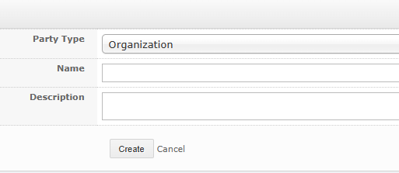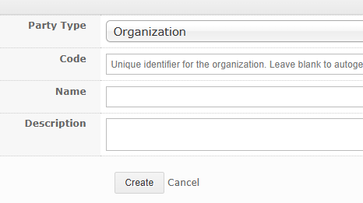
[Gauche] Ancienne page de création d'organisation
[Droite] Page de création d'organisation mise à jour

Nom de l'organisation à afficher sous la forme « Code – Nom »
Les codes d'organisation permettent d'identifier facilement une organisation, notamment lorsque plusieurs organisations portent des noms similaires. Pour les fournisseurs, ils peuvent également indiquer s'il s'agit d'un fournisseur national. Par exemple, US-0186 est le code d'organisation du fournisseur international auprès duquel s'approvisionne l'équipe des achats de Boston, tandis que LE-0004 désigne un fournisseur local du Lesotho.
En raison des points mentionnés ci-dessus, les noms des organisations s'afficheront désormais sous la forme « Code de l'organisation – Nom de l'organisation » sur toutes les pages. Si la page contient à la fois des colonnes pour le code et le nom de l'organisation, celles-ci resteront inchangées (comme sur la page Liste des organisations).
Par exemple, sur la page Liste des sources de produits, le fournisseur Renaissance Tile & bath, Inc. sera affiché comme « US-C7051-Renaissance Tile & bath, Inc ».
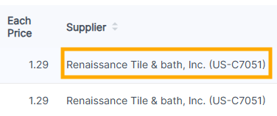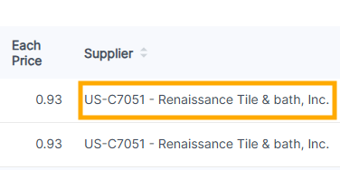
[Gauche] Ancien nom du fournisseur
[Droite] Nouveau nom du fournisseur

Groupe de localisation pour la création dynamique de localisation
Il est possible de créer de nouveaux emplacements directement dans la section Expéditions sortantes (création dynamique). Ces emplacements sont automatiquement rattachés au groupe d'emplacements de la destination d'origine. Par exemple, dans la capture d'écran ci-dessous, un nouvel emplacement créé dynamiquement est rattaché au même groupe d'emplacements que « Entrepôt Venture Miami : Stock Liberia ». Ainsi, les nouveaux emplacements sont visibles dans les menus d'expédition.
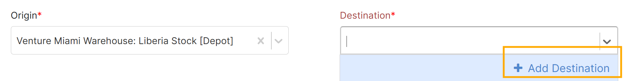
Ajouter une option de destination pour la création dynamique
Pour en savoir plus sur les groupes de localisation, veuillez consulter ce document : Groupes de localisation .

COMPTE DE CYCLES

[Correction de bug] Démarrage du comptage cyclique pour un produit incorrect
L'équipe IMB nous a informés que, dans certains cas, OpenBoxes lançait un inventaire cyclique pour des produits incorrects. Ce problème survenait lorsqu'un utilisateur démarrait un inventaire cyclique immédiatement après en avoir terminé un pour d'autres produits sans aucune anomalie.
Ce problème est maintenant résolu.

FILTRE RENOMMÉ
Dans l' onglet TOUS LES PRODUITS de l'inventaire cyclique, le filtre « Dernière date de comptage » a été renommé « Dernière date de comptage antérieure » afin de mieux refléter sa logique. Ce filtre affichait jusqu'à présent les articles comptés avant la date sélectionnée. Ce nouveau nom est plus explicite.
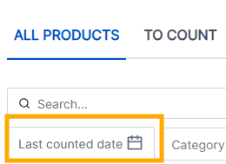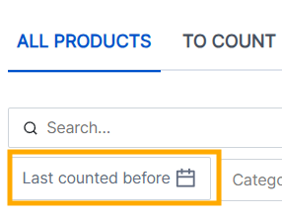
[Gauche] Ancienne description du filtre
[Droite] Description mise à jour du filtre

LES ADMINISTRATEURS NE PEUVENT PLUS MODIFIER LES TRANSACTIONS
Afin de réduire les accidents et d'améliorer le contrôle des autorisations, nous limitons la possibilité de modifier directement les transactions depuis la page de visualisation des transactions aux seuls superutilisateurs.
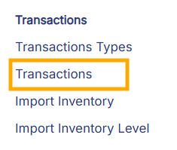
Menu des transactions

AUTRES CORRECTIONS DE BUGS
- Lien de transfert de stock : Dans l’historique des stocks d’un produit, le lien « Transferts d’articles » redirigeait vers la page de visualisation des bons de commande au lieu de la page de visualisation des transferts de stock. Ce problème est désormais résolu.
Lien de l'ordre de transfert dans l'historique des actions

- Suppression des anciens liens dans l'onglet « Demande » de l'historique des stocks : L'ancien lien vers les demandes d'achat était encore présent dans l'onglet « Demande » de l'historique des stocks. Or, cette vue des expéditions est obsolète et n'est plus utilisée. Par conséquent, nous l'avons supprimé.

- Filtre défectueux sur les pages de listes : un bug s'est produit. Sur plusieurs anciennes pages de listes, si l'utilisateur appliquait un filtre puis accédait à la deuxième page de résultats, le filtre se réinitialisait pour afficher tous les enregistrements. Ce problème est désormais résolu. Si un filtre est appliqué et que vous naviguez vers une autre page des résultats filtrés, les filtres resteront actifs et seuls les résultats pertinents seront affichés. Les pages de listes suivantes ont été corrigées :
- liste des organisations
- liste d'étiquettes
- liste d'utilisateurs
- liste de personnes
- liste des codes budgétaires
- liste de documents
- liste des niveaux de stock
- liste de localisation
- liste des emplacements
- liste d'association de produits
- liste d'attributs

